2021年学生资助系统内录入国家奖学金年级评议、院部评议内容及时间流程
一、年级评议（推荐理由、推荐时间）
（一）辅导员老师登录学生资助系统，进入国家奖学金审核界面，点击“修改评议结果”。
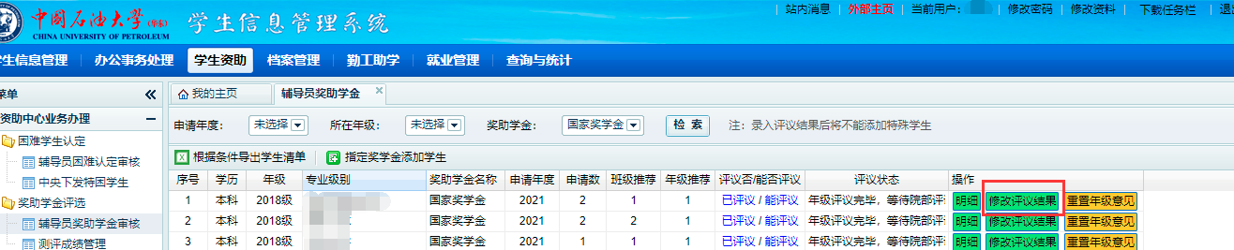
（二）在弹出窗口内，点击“录入意见”，选择“审核意见”，在“意见详情”中输入年级“推荐理由”（空四格以实现下载的表格中段首空两格），选择合理的“意见时间”。
1．“推荐理由”的填写应当简明扼要，字数控制在100—150字。推荐人必须是申请学生的辅导员或班主任，其他人无权推荐；推荐理由必须做到理由充足，能明确体现每名申请国家奖学金学生的优秀表现和突出特点，反映出学生各方面综合素质，不能千篇一律，甚至出现雷同，注意不要有错别字。
2．年级“意见时间”即下载表格中年级推荐理由的时间。所有填表时间必须按照评审程序填写，从学生申请（即学生在资助系统内申请该奖项的时间）开始，到辅导员或班主任推荐，院部出具推荐意见，完成校内公示，国家奖学金评审委员会审核，国家奖学金评审领导小组审批，每个步骤要严格按照完成时间认真填写，不应出现违反时间逻辑的情况。
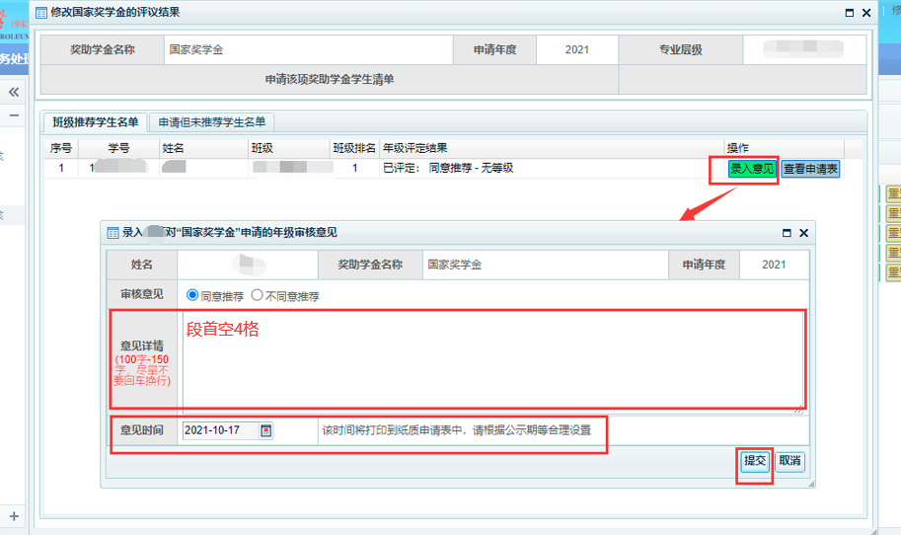
二、院部评议（院系意见、院系时间）
（一）院部负责人登录学生资助系统，进入国家奖学金审核界面，点击“申请明细”-“评议学生申请”。
（二）在弹出窗口内，选择“评议结果”，在“院系意见”中输入“院系意见”（空四格以实现下载的表格中段首空两格），选择合理的“意见时间”。
1．“院系意见”的填写必须由院主管学生工作领导明确评价参评学生各方面表现，不得只简单填写“同意”“同意推荐”等字样，字数控制在20—150字。
2．院系“意见时间”即下载表格中院系签署意见的时间。所有填表时间必须按照评审程序填写，从学生申请（即学生在资助系统内申请该奖项的时间）开始，到辅导员或班主任推荐，院部出具推荐意见，完成校内公示，国家奖学金评审委员会审核，国家奖学金评审领导小组审批，每个步骤要严格按照完成时间认真填写，不应出现违反时间逻辑的情况。
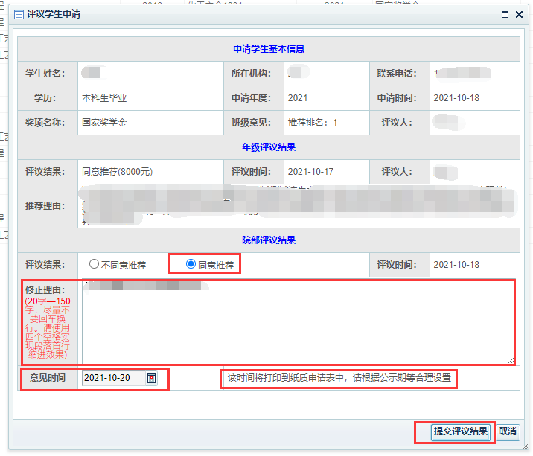
三、院部评议完成后，下载打印申请表（正反打印，一式两份），学生、年级、院系分别核对申请表内所有内容无误后，学生本人签字，年级推荐人签字，院部主管学生工作领导签字、院部盖章后，上报学校。（务必确保纸质版与资助系统内填写内容完全一致，学籍异动学生的原学院、专业，理实、本研学生所在专业按照要求修改的除外）。

